**МИНОБРНАУКИ РОССИИ**

**САНКТ-ПЕТЕРБУРГСКИЙ ГОСУДАРСТВЕННЫЙ**

**ЭЛЕКТРОТЕХНИЧЕСКИЙ УНИВЕРСИТЕТ**

**«ЛЭТИ» ИМ. В.И. УЛЬЯНОВА (ЛЕНИНА)**

**Кафедра ВТ**

**ОТЧЁТ**

**ПО ЛАБОРАТОРНОЙ РАБОТЕ №2**

**ПО ДИСЦИПЛИНЕ**

**«Обработка изображений и компьютерное зрение (OpenCV)»**

**ТЕМА: «ЛОГИЧЕСКИЕ ОПЕРАЦИИ И ОПЕРАЦИИ НАД ГИСТОГРАММИ»**

**Бригада №1**

| Студенты гр. 8307: | __________________ | Лукьянов А.В. |
| --- | --- | --- |
|  | __________________ | Крылов А. |
|  | __________________ | Якушев Г.С. |
| Преподаватель: | __________________ | Костичев С.В. |
|  |  |  |

Санкт-Петербург

2023

**Задание на лабораторную работу:**

1. Логические операции

- создать изображения drawing1.jpg и drawing2.jpg вида



- выполнить логические операции: инверсия, конъюнкция, дизъюнкция, исключающее ИЛИ над изображениями drawing1.jpg и drawing2.jpg

- выполнить отображения исходного и результирующего изображений для всех логических операций

1. Операции над гистограммами
   1. Вычисление и нормализация гистограммы

Разработайте программу, обеспечивающую:

- загрузку изображения image2.jpg (функции imread, imshow)

- выделение каналов изображения (split)

- вычисление гистограммы для каждого канала (calcHist). В OpenCV каналы изображения хранятся в порядке BGR, а не в RGB

- построение и нормализация гистограмм (normalize); выполните для всех типов нормализации (NORM_MINMAX, NORM_INF, NORM_L1, NORM_L2

Выполните отображения исходной и нормализованных гистограмм.

* 1. Выравнивание (эквализация ) гистограмм

Разработайте программу, обеспечивающую:

- загрузку изображения image3.jpg (функции imread, imshow)

- преобразование в оттенки серого (cvtColor)

- вычисление гистограммы серого изображения (calcHist)

- выравнивание гистограммы (equalizeHist)

- вычисление гистограммы результирующего изображения (calcHist)

Выполните

- отображение исходного (серого) и результирующего изображений после применения выравнивания гистограмм

- отображение гистограмм исходного (серого) и результирующего изображений

**Программное и аппаратное окружение при выполнении работы**

Поскольку члены нашей группы пользуются различными ОС, мы не смогли сделать выбор в пользу какой-то конкретной ОС, потому мы использовали машины под управлением ОС Ubuntu и ОС Windows 11, а также среду разработки CLion для языков C/C++ с поддержкой кроссплатформенной системой сборки CMake.

Аппаратное обеспечение варьируется довольно сильно - в нашем распоряжении оказались процессоры Intel Core i5-6600(4C|4T, 32 gb ram), i5-12600k(10c|16T, 32gb ram + 40 gb swap), а также AMD A10-9620P(4C|4T, 6gb ram + 20gb swap).

При работе мы использовали CLion версии 2022.3.3., CMake 3.24, libopencv 4.7.0-dev.

**Пример запуска программы**

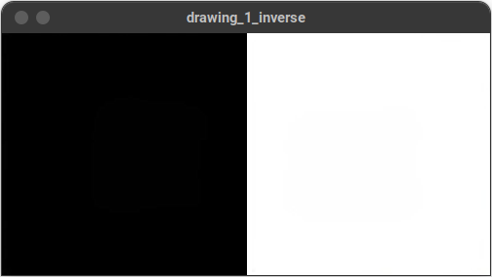  
Рисунок 1 - инверсия рисунка 1

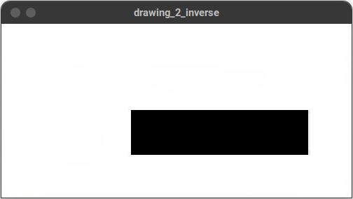

Рисунок 2 - инверсия рисунка 2

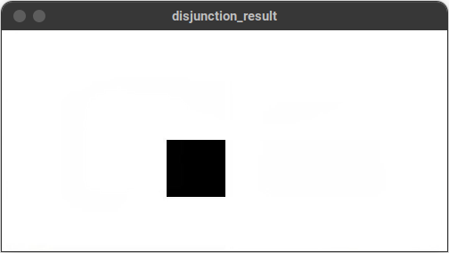  
Рисунок 3 - операция дизъюнкции

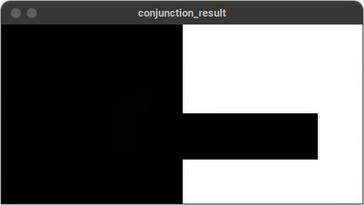  
Рисунок 3 - операция конъюнкции

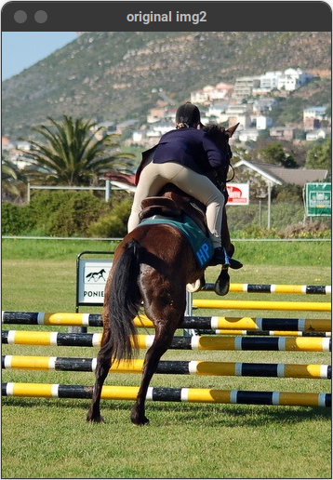  
Рисунок 5 - оригинальное изображение “image2”

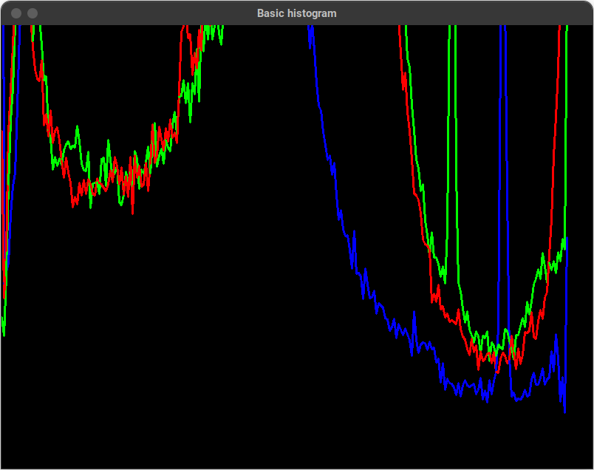  
Рисунок 6: базовая гистограмма image2

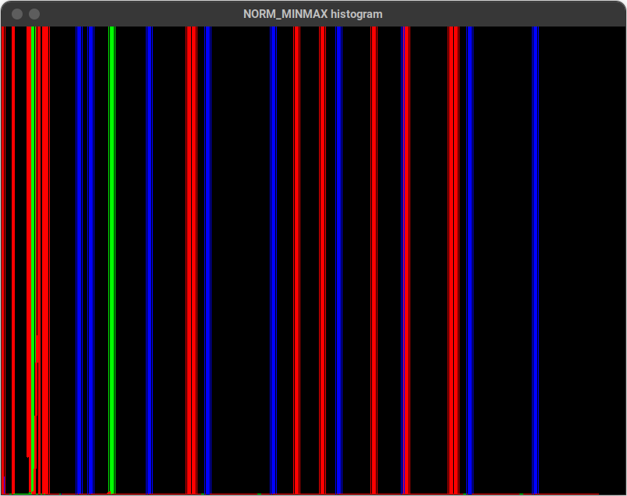  
Рисунок 6: NORM_minmax гистограмма image2

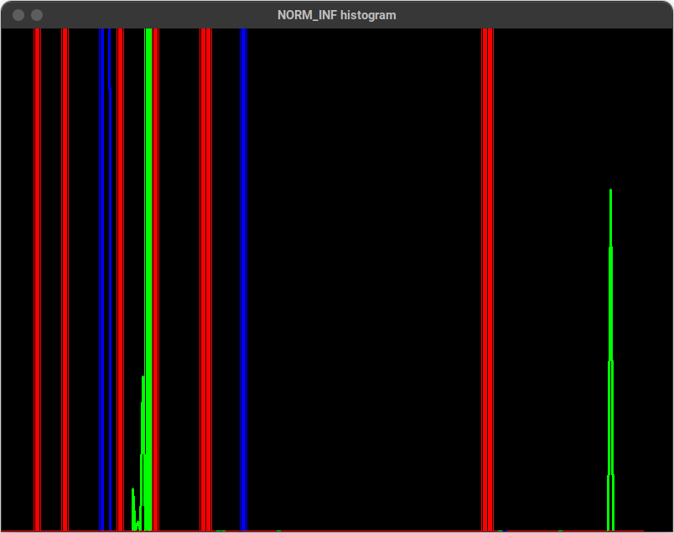

Рисунок 7: NORM_INF гистограмма image2

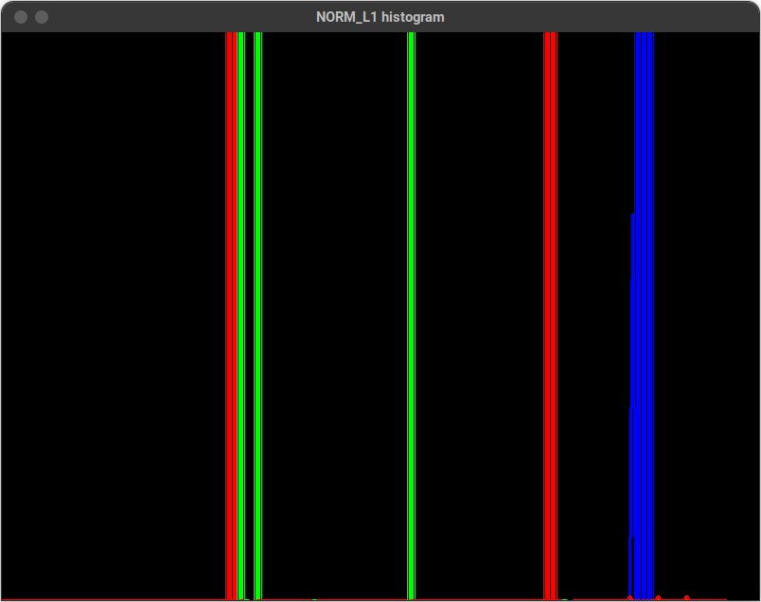  
Рисунок 8: NORM_L1 гистограмма image2

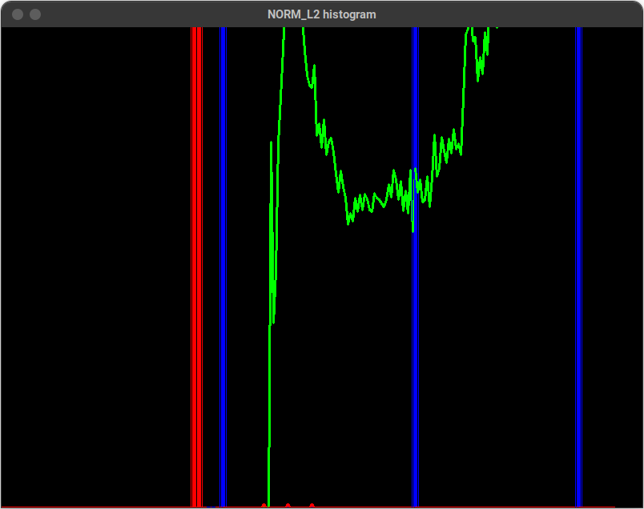  
Рисунок 9: NORM_L2 гистограмма image2

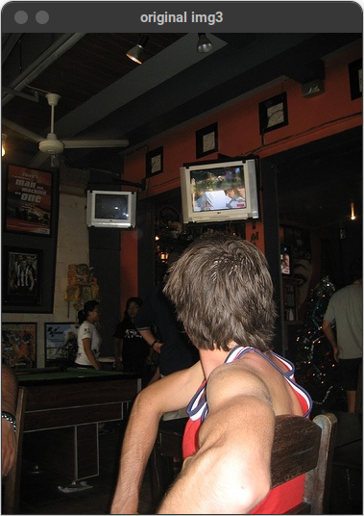  
Рисунок 10 - оригинальное изображение “image3”

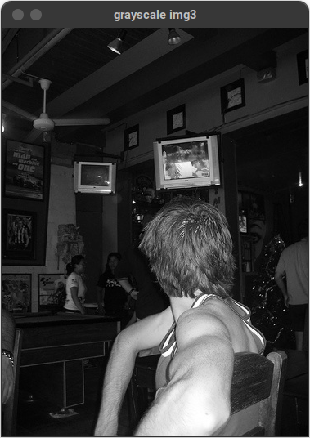

Рисунок 11 - изображение “image3” в градациях серого

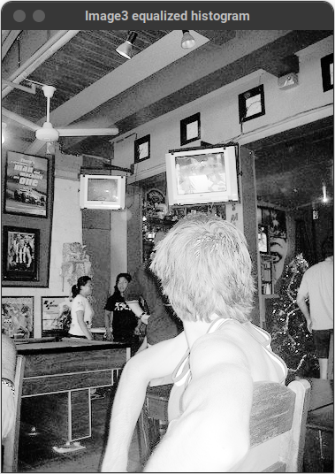

Рисунок 12 - изображение “image3” после выравнивания гистограммы

К сожалению, гистограммы для примеров выше строиться отказались.

**Заключение**

В ходе лабораторной работы было изучено применение логических

операций над изображениями и базовых функций OpenCV для работы с

гистограммами.

**Текст программы**

**#include <iostream>**

**#include <opencv2/core.hpp>**

**#include <opencv2/imgcodecs.hpp>**

**#include <opencv2/highgui.hpp>**

**#include <opencv2/imgproc.hpp>**

**#define hist_w 800**

**#define hist_h 600**

**void inverse(cv::Mat image, const std::string& winName)**

**{**

**cv::bitwise_not(image, image);**

**cv::imshow(winName, image);**

**}**

**void conjunction(const cv::Mat& first_image, const cv::Mat& second_image)**

**{**

**cv::Mat result;**

**cv::bitwise_and(first_image, second_image, result);**

**cv::imshow("conjunction_result", result);**

**}**

**void disjunction(const cv::Mat& first_image, const cv::Mat& second_image)**

**{**

**cv::Mat result;**

**cv::bitwise_or(first_image, second_image, result);**

**cv::imshow("disjunction_result", result);**

**}**

**void exclusive_or(const cv::Mat& first_image, const cv::Mat& second_image)**

**{**

**cv::Mat result;**

**cv::bitwise_xor(first_image, second_image, result);**

**cv::imshow("exclusive_or_result", result);**

**}**

**cv::Mat generateHist(cv::Mat inputOutput, std::vector<cv::Mat> normalizedVector, double histSize)**

**{**

**int bin_w;**

**bin_w = cvRound((double) hist_w / histSize);**

**const std::vector<cv::Scalar> colors = {{255, 0, 0}, {0, 255, 0}, {0, 0, 255}};**

**for( int i = 1; i < histSize; i++ )**

**for(int j = 0; j < 3; j++)**

**line(**

**inputOutput,**

**cv::Point(bin_w*(i-1),hist_h - cvRound(normalizedVector[j].at<float>(i-1))),**

**cv::Point( bin_w*(i), hist_h - cvRound(normalizedVector[j].at<float>(i)) ),**

**colors[j], 2, 8, 0**

**);**

**return inputOutput;**

**}**

**cv::Mat generatePlainHist(cv::Mat inputOutput, cv::Mat normalizedVector, double histSize)**

**{**

**int bin_w;**

**bin_w = cvRound((double) hist_w / histSize);**

**for( int i = 1; i < histSize; i++ )**

**line(**

**inputOutput,**

**cv::Point(bin_w*(i-1),hist_h - cvRound(normalizedVector.at<float>(i-1))),**

**cv::Point( bin_w*(i), hist_h - cvRound(normalizedVector.at<float>(i)) ),**

**cv::Scalar{0, 255, 0}, 2, 8, 0**

**);**

**return inputOutput;**

**}**

**int main() {**

***/\****

***std::string drawing_1_path = "/media/artyom/Новая папка/ETU/10_sem/OpenCV/Lab_2/drawing1.png";***

***std::string drawing_2_path = "/media/artyom/Новая папка/ETU/10_sem/OpenCV/Lab_2/drawing2.png";***

***auto drawing_1 = cv::imread(drawing_1_path, cv::IMREAD_COLOR);***

***if(drawing_1.empty())***

***{***

***std::cout << "Could not read the image: " << drawing_1_path << std::endl;***

***return 1;***

***}***

***else cv::imshow("original img1", drawing_1);***

***auto drawing_2 = cv::imread(drawing_2_path, cv::IMREAD_COLOR);***

***if(drawing_1.empty())***

***{***

***std::cout << "Could not read the image: " << drawing_2_path << std::endl;***

***return 1;***

***}***

***else cv::imshow("original img2", drawing_2);***

***inverse(drawing_1, "drawing_1_inverse");***

***inverse(drawing_2, "drawing_2_inverse");***

***conjunction(drawing_1, drawing_2);***

***disjunction(drawing_1, drawing_2);***

***exclusive_or(drawing_1, drawing_2);***

***\*/***

**std::string image_1_path = "/media/artyom/Новая папка/ETU/10_sem/OpenCV/Lab_2/image2.jpg";**

***//std::string image_2_path = "/media/artyom/Новая папка/ETU/10_sem/OpenCV/Lab_2/drawing2.png";***

**auto image_1 = cv::imread(image_1_path, cv::*IMREAD_COLOR*);**

**if(image_1.empty())**

**{**

**std::cout << "Could not read the image: " << image_1_path << std::endl;**

**return 1;**

**}**

**else cv::imshow("original img2", image_1);**

**std::vector<cv::Mat> bgr_horse;**

**cv::split(image_1, bgr_horse);**

**int histSize = 256;**

**float range[] = { 0, 256 }; *//the upper boundary is exclusive***

**const float* histRange[] = { range };**

**bool uniform = true, accumulate = false;**

**cv::Mat histImageBasic( hist_h, hist_w, CV_8UC3),**

**histImageMinMax( hist_h, hist_w, CV_8UC3, cv::Scalar(0,0,0) ),**

**histImageInf( hist_h, hist_w, CV_8UC3, cv::Scalar(0,0,0) ),**

**histImageL1 ( hist_h, hist_w, CV_8UC3, cv::Scalar(0,0,0) ),**

**histImageL2 ( hist_h, hist_w, CV_8UC3, cv::Scalar(0,0,0) );**

**std::vector<cv::Mat> basicBgrVector(bgr_horse.size()),**

**bgrVectorNormMinmax(bgr_horse.size()),**

**bgrVectorNormInf(bgr_horse.size()),**

**bgrVectorNormL1(bgr_horse.size()),**

**bgrVectorNormL2(bgr_horse.size());**

**for(int i = 0; i < 3; i++)**

**{**

**calcHist(&bgr_horse[i], 1, nullptr, cv::Mat(), basicBgrVector[i], 1, &histSize, histRange, uniform, accumulate);**

**normalize(basicBgrVector[i], bgrVectorNormMinmax[i], 0, histImageMinMax.rows, cv::*NORM_MINMAX*, CV_8UC3);**

**normalize(basicBgrVector[i], bgrVectorNormInf[i], histImageInf.rows, 0, cv::*NORM_INF*, CV_8UC3);**

**normalize(basicBgrVector[i], bgrVectorNormL1[i], 0, histImageMinMax.rows, cv::*NORM_L1*, CV_8UC3);**

**normalize(basicBgrVector[i], bgrVectorNormL2[i], 0, histImageMinMax.rows, cv::*NORM_L2*, CV_8UC3);**

**}**

**histImageBasic = generateHist(histImageBasic, basicBgrVector, histSize);**

**histImageMinMax = generateHist(histImageMinMax, bgrVectorNormMinmax, histSize);**

**histImageInf = generateHist(histImageInf, bgrVectorNormInf, histSize);**

**histImageL1 = generateHist(histImageL1, bgrVectorNormL1, histSize);**

**histImageL2 = generateHist(histImageL2, bgrVectorNormL2, histSize);**

**cv::imshow("Basic histogram", histImageBasic );**

**cv::imshow("NORM_MINMAX histogram", histImageMinMax );**

**cv::imshow("NORM_INF histogram", histImageInf );**

**cv::imshow("NORM_L1 histogram", histImageL1 );**

**cv::imshow("NORM_L2 histogram", histImageL2 );**

**std::string image_3_path = "/media/artyom/Новая папка/ETU/10_sem/OpenCV/Lab_2/image3.jpg";**

**auto image_3 = cv::imread(image_3_path, cv::*IMREAD_COLOR*);**

**if(image_3.empty())**

**{**

**std::cout << "Could not read the image: " << image_3_path << std::endl;**

**return 1;**

**}**

**else cv::imshow("original img3", image_3);**

**cv::Mat grayImg, basicHistImage3( hist_h, hist_w, CV_8UC3), resultHist, finalHist;**

**cv::cvtColor(image_3, grayImg, cv::*COLOR_BGR2GRAY*);**

**cv::imshow("grayscale img3", grayImg);**

**calcHist(&grayImg, 1, nullptr, cv::Mat(), resultHist, 1, &histSize, histRange, uniform, accumulate);**

**resultHist = generatePlainHist(resultHist, resultHist, histSize);**

**cv::imshow("Image3 histogram", resultHist);**

**cv::equalizeHist(grayImg, finalHist);**

**cv::imshow("Image3 equalized histogram", finalHist);**

**cv::waitKey(0);**

**}**